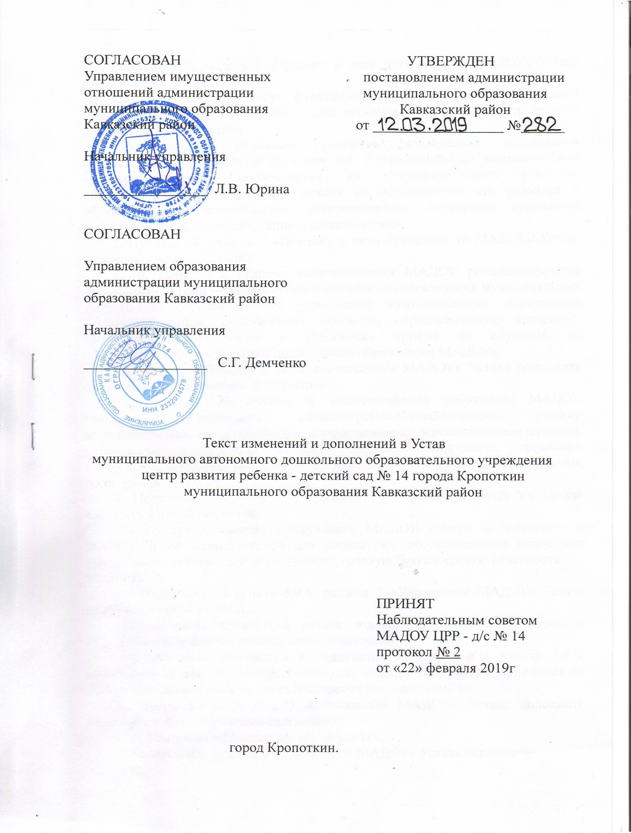

СОГЛАСОВАН  Управлением имущественных отношений  Начальник управления  ______________ Л.В. Юрина | УТВЕРЖДЕН  постановлением администрации  муниципального образования  Кавказский район  от 12.0.2019 г.
СОГЛАСОВАН
Управлением образования
администрации муниципального
образования Кавказский район
Начальник управления
______________ С.Г. Демченко

Текст изменений и дополнений в Устав
Муниципальное автономное дошкольное образовательное учреждение
центр развития ребенка – детский сад №14 города Кропоткин
муниципального образования Кавказский район

ПРИНЯТ
Наблюдательным советом
МАДОУ ЦРР-д/с №14
протокол № 2
от 22.03.2019 г.

город Кропоткин

1. Пункт 2.9. раздела 2 «Предмет и цели деятельности МАДОУ» Устава изложить в новой редакции:
«2.9. В МАДОУ могут функционировать группы компенсирующей направленности, реализующие адаптированные основные программы дошкольного образования.
Адаптированные основные программы дошкольного образования направлены на развитие и обучение лиц с ограниченными возможностями здоровья с учетом особенностей их психофизического развития, индивидуальных возможностей, исходя из особенностей его развития и образовательных потребностей, обеспечивающие коррекцию нарушений развития и социальную адаптацию указанных лиц».
2. Пункт 2.10. раздела 2 «Предмет и цели деятельности МАДОУ» Устава изложить в новой редакции:
«2.10. Порядок и условия комплектования МАДОУ регламентируются локальными актами – Положением о порядке комплектования муниципальных дошкольных образовательных учреждений муниципального образования Кавказский район, реализующих основную образовательную программу дошкольного образования и Правилам приёма на обучение по образовательным программам дошкольного образования МАДОУ».
3. Раздел 2 «Предмет и цели деятельности МАДОУ» Устава дополнить пунктом 2.11. следующего содержания:
«2.11. Права, обязанности и ответственность работников МАДОУ, занимающих должности административно-хозяйственных, учебно-вспомогательных, иных работников, осуществляющих вспомогательные функции, устанавливаются законодательством Российской Федерации, правилами внутреннего трудового распорядка, должностными инструкциями и трудовыми договорами».
4. Подпункт 7) пункта 3.9.6. раздела 3 «Управление МАДОУ» Устава изложить в новой редакции:
«7) по представлению заведующего МАДОУ отчеты о деятельности МАДОУ и об использовании его имущества, об исполнении плана его финансово-хозяйственной деятельности, годовую бухгалтерскую отчетность МАДОУ».
5. Подпункт 12) пункта 3.9.6. раздела 3 «Управление МАДОУ» Устава изложить в новой редакции:
«12) вопросы проведения аудита годовой бухгалтерской отчетности МАДОУ и утверждения аудиторской организации.
По вопросам, указанным в подпунктах 1 – 4, 7 и 8 пункта 3.9.6. настоящего Устава, НС дает рекомендации. Учредитель МАДОУ принимает по этим вопросам решения после рассмотрения рекомендаций НС.
6. Пункт 3.9.6. раздела 3 «Управление МАДОУ» Устава дополнить подпунктом 13) следующего содержания:
«13) Утверждает Положение «О закупках».
7. Пункт 3.9.8. раздела 3 «Управление МАДОУ» Устава исключить.

